Открытый урок на муниципальном этапе
во 2 классе по русскому языку
на тему:
«Слог и правила переноса».

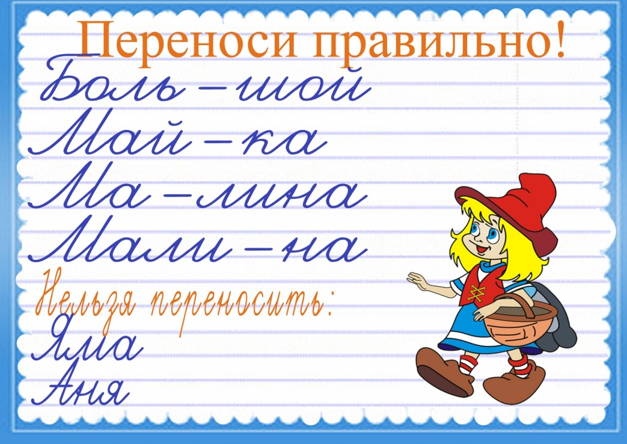

Составила учитель начальных классов МКОУ «Султанянгиюртовская СОШ имени Ю.А. Акаева».
Раджабова Патимат Рамазановна.

2017 год.

Тема: Слог и правила переноса.
Цель урока: формировать умение переносить слова с одной строки на другую.
Задачи: уточнить представление учащихся о слогах как частях слова, на которые оно делится при произношении; развивать умение различать в слове количество слогов по количеству гласных; развивать орфографическую зоркость, внимание, память, устную и письменную речь; воспитывать аккуратность, бережное отношение к природе.
Оборудование: презентация к уроку, карточки для работы в паре

Ход урока:

- Организационный момент. Психологический настрой.
Приветствие “Здравствуйте!”
Учащиеся поочередно касаются одноименных пальцев рук своего соседа, начиная с больших пальцев и говорят:
- желаю (соприкасаются большими пальцами);
- успеха (указательными);
- большого (средними);
- во всём (безымянными);
- и везде (мизинцами);
- Здравствуйте! (прикосновение всей ладонью)
Девизом нашего урока я взяла такие слова:
Хочешь грамотным быть, учись мыслить, думать и творить! (слайд1)
- Как вы понимаете их.
2. Актуализация опорных знаний.
Сегодня у нас не просто урок русского языка, а урок – путешествие. А вы сегодня не ученики, а путешественники. Мы должны дойти до замка королевы Грамматики.
Дорога будет нелёгкой, нам пригодятся наши знания, мы должны будем много трудиться.
- Вы готовы к путешествию?
Записываем число, классная работа.
1.Тропинка чистописания.
- Наше путешествие начинается с тропинки Чистописания.(слайд 2)
-Первая буква обозначает парный согласный звук, он есть в словах перо, шляпа (Пп)
-Следующая буква – шестая в алфавите (Ее)
-Третья буква обозначает непарный звонкий согласный звук, он любит порычать. (Рр)
-Следующая буква гласная, буква такая есть, а звука такого нет, она есть в слове мел. (Ее)
-Следующая буква – непарный звонкий согласный звук, с неё начинается ночь. (Нн)
-Следующая буква до того она кругла, покатиться бы могла (Оо)
-Следующую букву вы узнаете, отгадав загадку.
Огромный дядя-слон,
Слушать сказки любит он.
Сказку про дремучий лес
Слушает под буквой ... (Сс)
2. Постановка цели урока.
- Какое слово у вас получилось? (ПпЕеРрЕеНнОоСс)
- Сформулируйте тему урока.
- Чему будем учиться на уроке?

Отправляемся дальше.

- Словарная работа.
Река словарных слов. (слайд 3)
Потоком воды смыло часть слов. Наша задача, их восстановить. (слайд 4)
……..ведь (медведь)
в….рбл….. (верблюд)
за…… (заяц)
ж….ребё…. (жеребёнок)
…..гуш…. (лягушка)
с…ба…... (собака)
- Запись слов с комментированием.
4. Фронтальный опрос.
- Чтобы перейти реку вам нужно построить мост. За каждый правильный ответ вы получите бревнышко. (слайд 5)
- Ребята, если мы выполним все задания, то построим мост через реку. На каждом брёвнышке вопрос.
1.Как проверить парные согласные?
2.Что такое предложение?
3.Из чего состоит предложение?
4.Назовите парные согласные.
5.Что такое орфограмма?
6.Как проверить безударную гласную?
7.Как обозначается мягкость согласных звуков?
8.Когда буквы е,ё,ю,я обозначают один звук?
9. Когда буквы е,ё,ю,я обозначают два звука?
10.Какую роль в словах выполняет мягкий знак? (слайд 6)
5. Орфографическая минутка.
Мы с вами попали на орфографическую полянку. (слайд 7)
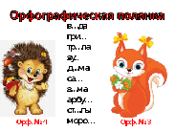
Мальчики будут помогать ёжику, а девочки белочке. Ёжику надо помочь выбрать слова с парной согласной на конце слова, а белочке с безударной гласной в корне слова.
Нужно записать слова, вставить пропущенные буквы, обозначить орфограммы.
Проверяем. (слайд 8) Кто выполнил задание, так как на доске – молодцы! Кто допустил ошибки – нужно повторить ещё раз правила.
6. Изучение нового материала.
Мы с вами пришли в лес Знаний. (слайд 9)
Отгадайте загадку и узнаете, кто нас здесь встречает.
У меня глаза большие,
И круги ещё вокруг,
Ты не верь, что я не вижу
Утром, днём, мой милый друг.
От меня хотят все скрыться:
В травке, в норке под сосной,
Но забыли, что я птица -
Вижу всё в глуши лесной.(СОВА)
Она охраняет свой лес. И напоминает вам правила поведения в лесу. (слайд 10)
- Прочитайте.
НЕ ломайте, детки!
У деревьев ветки!
Каждая веточка
Для дерева- деточка.
Ты хотя ещё ребёнок,
Но ведь ты не поросёнок,
На поляне не сори,
За собой всё убери!
Не шумите в лесу, ребята,
Лесным жителям это неприятно!
Соблюдайте тишину,
Шум не нужен никому.
Птичьих гнёзд не разоряй!
И другим не позволяй!
Огонь в лесу не разводи,
Лес от пожара береги,
А коль развёл, учти:
Перед уходом затуши!
Физминутка
Руки подняли и покачали,
Это деревья в лесу.
Локти согнули, кисти встряхнули,
Ветер сбивает росу.
В стороны руки,
Плавно помашем.
Это птицы летят.
Как они сядут, тоже покажем,
Руки сложили назад.
- Мудрая сова нам поможет вспомнить, что мы уже знаем о переносе слов и поможет изучить новое по этой теме. (слайд 11)
- На какие части делится слово?
Слово делится на слоги.
- Как определить, сколько слогов в слове?
Сколько в слове гласных, столько и слогов.
Это знает каждый из учеников.
- Что вы знаете о переносе слов?
Прочитайте правила переноса.
- Какие правила для вас новые? (слайд 12)
1.Переносить слово с одной строки на другую надо по слогам.
2. Одну букву нельзя переносить и оставлять на строке.
3. Слова из одного слога не переносятся.
4. Слог разрывать нельзя. Чтобы перенести слово нужно уметь правильно разделить его на слоги.
5. Буква Й при переносе не отделяется от гласной.

7. Закрепление
1.Работа в паре .
- Мы дошли с вами до гор Дружбы. (слайд 13)
- Ребята, а кого можно назвать настоящим другом?
Вот и сейчас вы должны показать, как вы умеете помогать друг другу.
Карточка для работы в паре.
Подчеркните слова, который разделены для переноса правильно.
Ма – як, я – ма, по – ле, боль- шой, во-ро-бей, е-ль, к – лён, ря-би-на, зве- зда, де-нь.
- Работа по учебнику.
- Помогая друг другу мы перешли через горы и оказались у озера Грамотеев. (слайд 14)
Обойти это озеро мы сможем, если выполним задание в учебнике.
Стр. 73, упр. 189 – работа у доски с комментированием по «цепочке».
Мы справились со всеми заданиями. Нас с вами встречает королева Грамматика у своего дворца.(слайд 15)
Рефлексия
С королевой во дворце живут вот такие гномики. 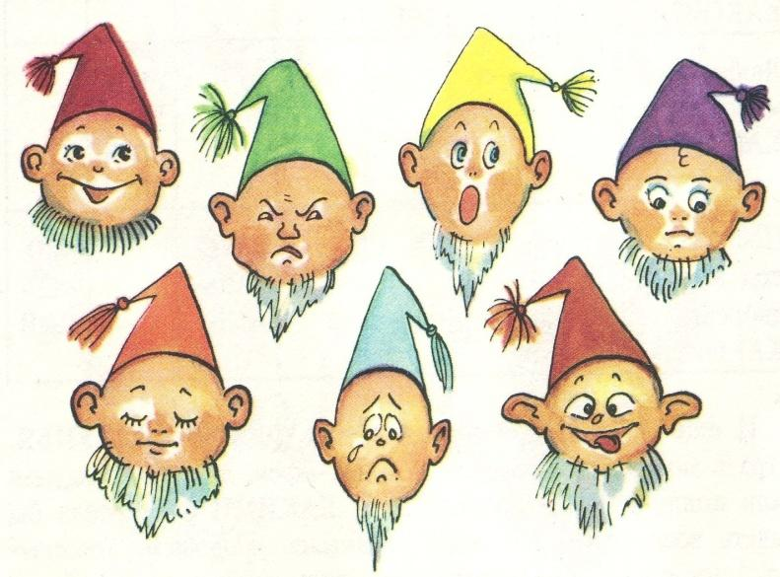
1 гномик. Урок мне понравился. Я доволен.
2 гномик. Урок мне не понравился. Задания для меня были трудные.
3 гномик. Я узнал много нового, интересного и был удивлён.
4 гномик. Мне было безразлично.
5 гномик. Весь урок я скучал.
6 гномик. Мне было грустно на уроке.
7 гномик. Я ничего не понял. Весь материал перепутался в моей голове.
Кто выбирает 1 гномика?
Кто выбирает 2 гномика? и т.д.
Королеве Грамматике очень понравилось, как вы работали на уроке. Она приготовила для вас сладкий сюрприз.
Спасибо за урок!!!

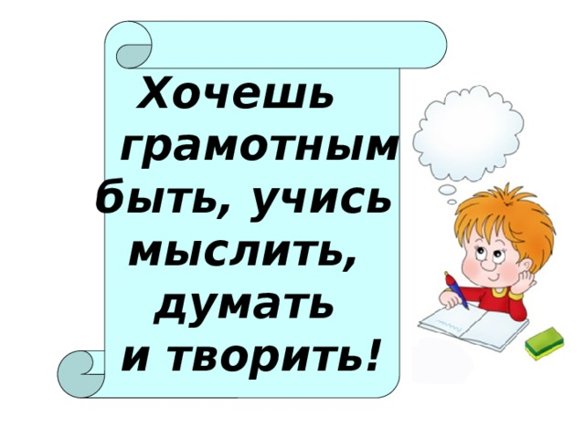
Хочешь
грамотным
быть, учись
мыслить,
думать
и творить!
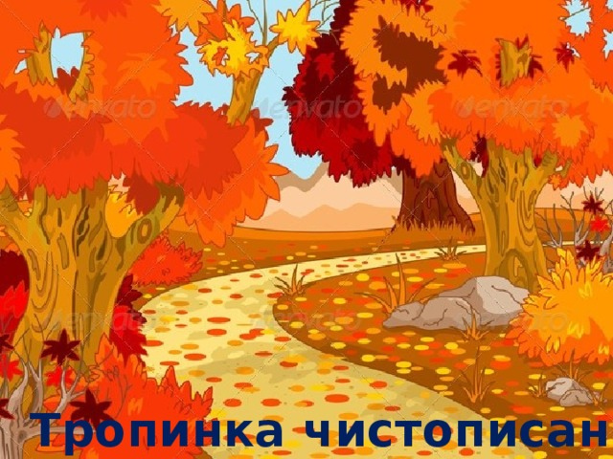
Тропинка чистописания
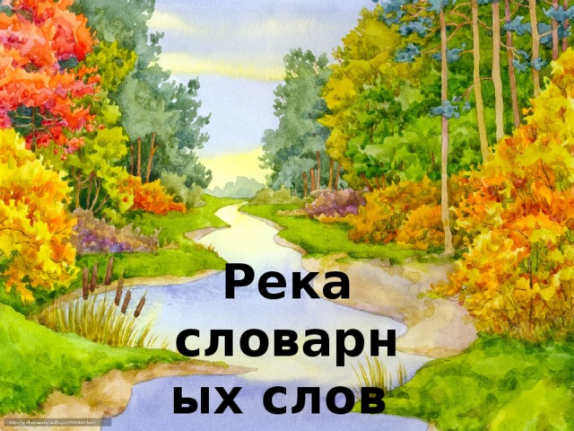
Река словарных слов
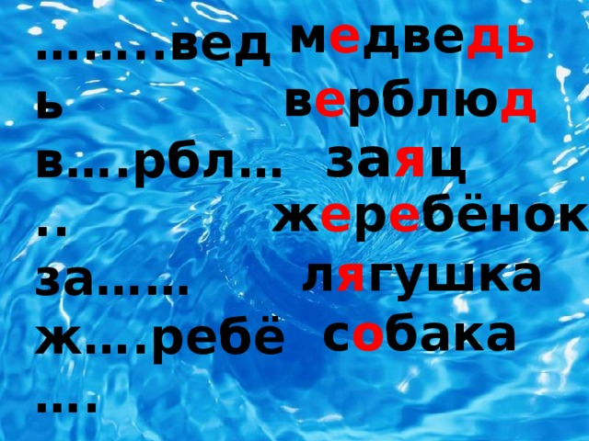
м е две дь
…… .. ведь
в….рбл…..
за……
ж….ребё….
… ..гуш….
с…ба…...
в е рблю д
за я ц
ж е р е бёнок
л я гушка
с о бака
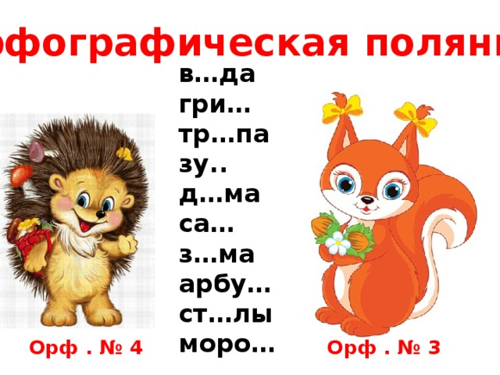
Орфографическая полянка
в…да
гри…
тр…па
зу..
д…ма
са…
з…ма
арбу…
ст…лы
моро…
Орф . № 4
Орф . № 3
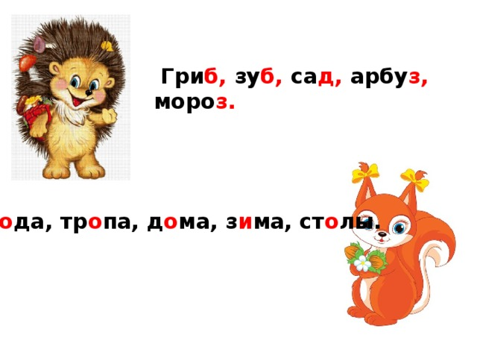
Гри б, зу б, са д, арбу з, моро з.
В о да, тр о па, д о ма, з и ма, ст о лы.
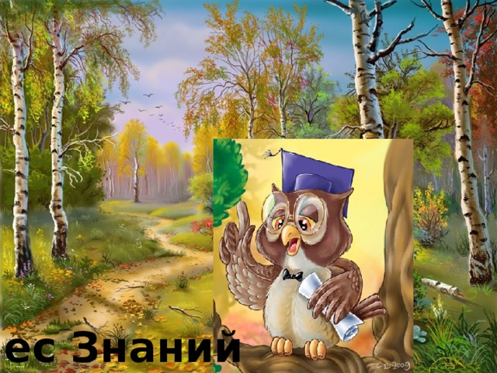
Лес Знаний
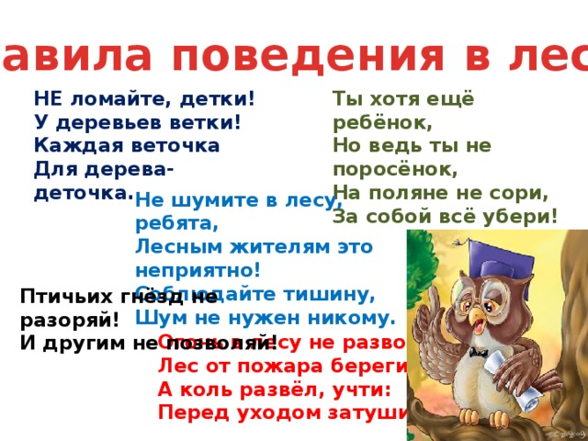
Правила поведения в лесу
НЕ ломайте, детки! У деревьев ветки! Каждая веточка Для дерева- деточка.
Ты хотя ещё ребёнок, Но ведь ты не поросёнок, На поляне не сори, За собой всё убери!
Не шумите в лесу, ребята, Лесным жителям это неприятно! Соблюдайте тишину, Шум не нужен никому.
Птичьих гнёзд не разоряй! И другим не позволяй!
Огонь в лесу не разводи, Лес от пожара береги, А коль развёл, учти: Перед уходом затуши!
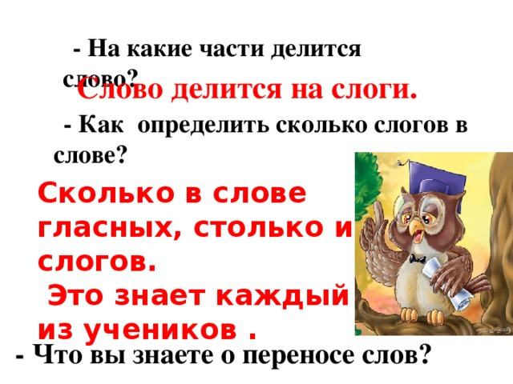
- На какие части делится слово?
Слово делится на слоги.
- Как определить сколько слогов в слове?
Сколько в слове гласных, столько и слогов.
Это знает каждый из учеников .
- Что вы знаете о переносе слов?
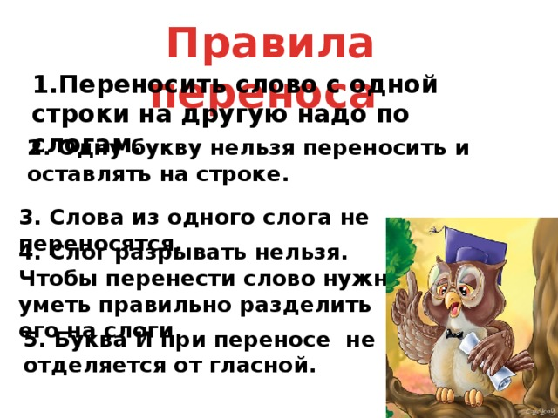
Правила переноса
1.Переносить слово с одной строки на другую надо по слогам.
2. Одну букву нельзя переносить и оставлять на строке.
3. Слова из одного слога не переносятся.
4. Слог разрывать нельзя. Чтобы перенести слово нужно уметь правильно разделить его на слоги.
5. Буква Й при переносе не отделяется от гласной.
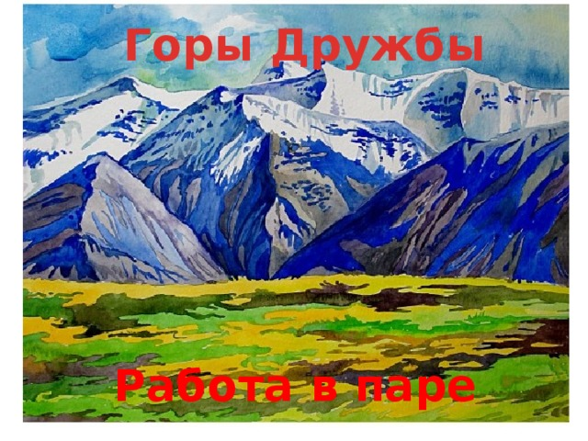
Горы Дружбы
Работа в паре
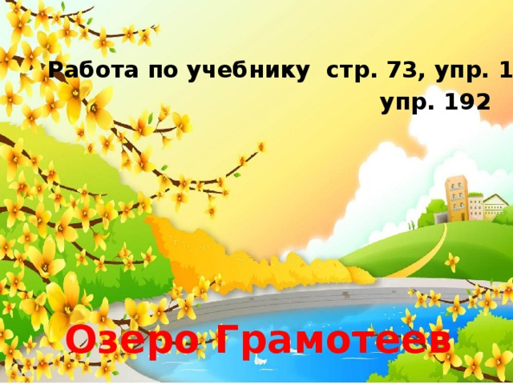
Работа по учебнику стр. 73, упр. 189
упр. 192
Озеро Грамотеев
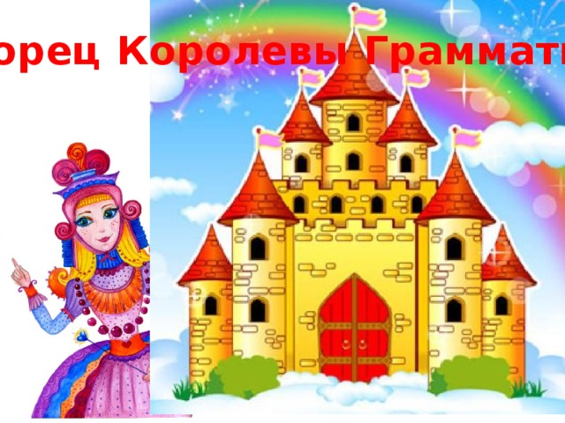
Дворец Королевы Грамматики
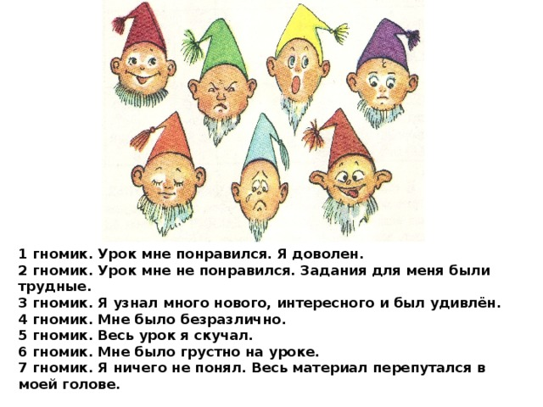
1 гномик. Урок мне понравился. Я доволен.
2 гномик. Урок мне не понравился. Задания для меня были трудные.
3 гномик. Я узнал много нового, интересного и был удивлён.
4 гномик. Мне было безразлично.
5 гномик. Весь урок я скучал.
6 гномик. Мне было грустно на уроке.
7 гномик. Я ничего не понял. Весь материал перепутался в моей голове.

